**臺北市大安區建安國小110學年度新版親子帳號綁定操作說明**

　　為提供臺北市親師生校園學習及生活之E化服務（如學雜費繳款），家長須先申請臺北市校園單一身分驗證親子帳號，完成綁定後，即可透過臺北市校園單一身分驗證方式登入，享有本市教育局提供之E化服務。詳細綁定步驟如下：

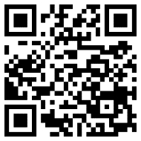**一、取得臺北市校園單一身分驗證親子帳號**

　　網址：酷客雲<https://cooc.tp.edu.tw/>（或掃描右側QR-code）點選【親子綁定】

* 電腦版位於上方綠色登入按鍵左邊；手機版位於左上角三條線選單按鈕內

　　步驟一選擇電子信箱或手機取得驗證碼→輸入驗證碼→確認。

　　步驟二

1. 選擇與學生的關係：法定代理人-父母或監護人-選擇關係。
2. 學生學層國小→輸入學生之身分證字號→驗證→綁定學生所在學校市立建安國小→下一步。
3. 確認學生資訊是否有誤，正確下一步。

* 欲新增兄弟姊妹新增綁定學生→重複上述步驟。

　　步驟三詳閱個資同意使用聲明後勾選本人以詳閱並同意以上條款聲明→下一步。

　　步驟四填寫家長身分證字號驗證→輸入家長姓名、電子信箱、手機號碼→送出資料。

　　步驟五請於**9/24（五）前**繳回親子綁定申請授權書，經過審核後始完成親子綁定。

**二、學雜費繳款**

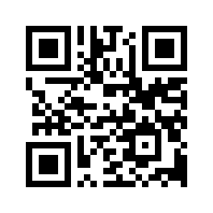　　網址：臺北市校園繳費系統<https://epay.tp.edu.tw/>（或掃描右側QR-code）

　　線上申請親子綁定、繳交申請授權書且審核完畢後才可進入繳費系統網址。

* 帳號：家長申請親子綁定填寫之【電子郵件】

密碼：家長申請親子綁定填寫之【身份證統字號末六碼】

第一次登入會強迫修改密碼，請務必牢記密碼

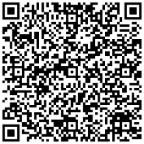三、臺北市政府教育局親子綁定專區shorturl.at/cnqxT（或掃描下方QR-code）

* 內有操作指引圖文版、親子綁定QA可供參閱

四、感謝您的協助與配合，若有相關問題請洽教務處註冊組02-27077119#802

